26 мая для учащихся 9 и 11 классов педагог – психолог провела консультацию «Стресс, Методы снятия стресса»
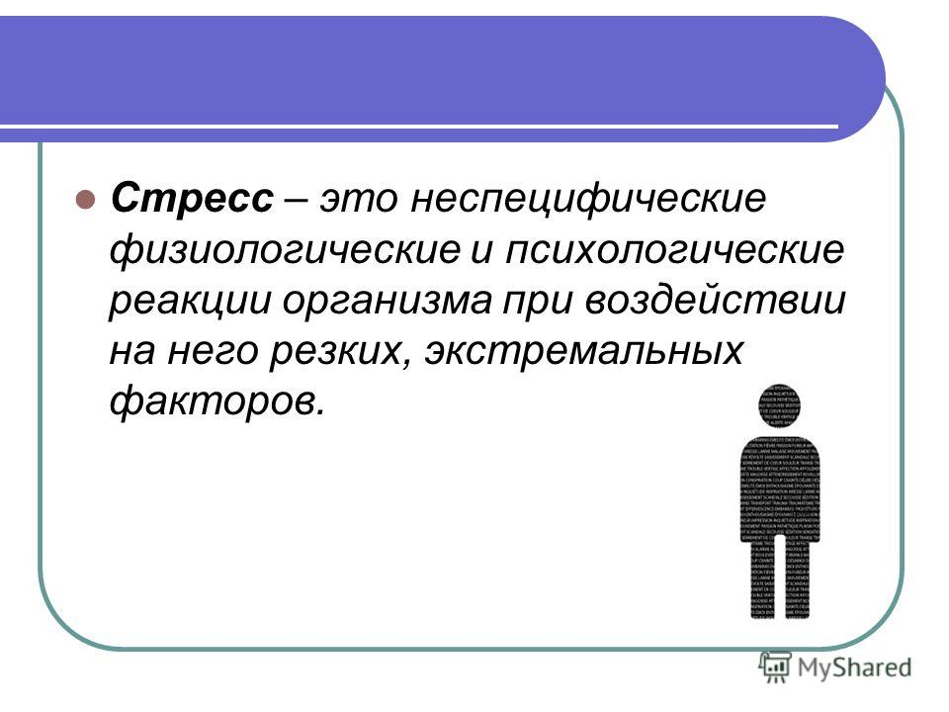
Учащиеся познакомились с признаками и способами снятия стресса.
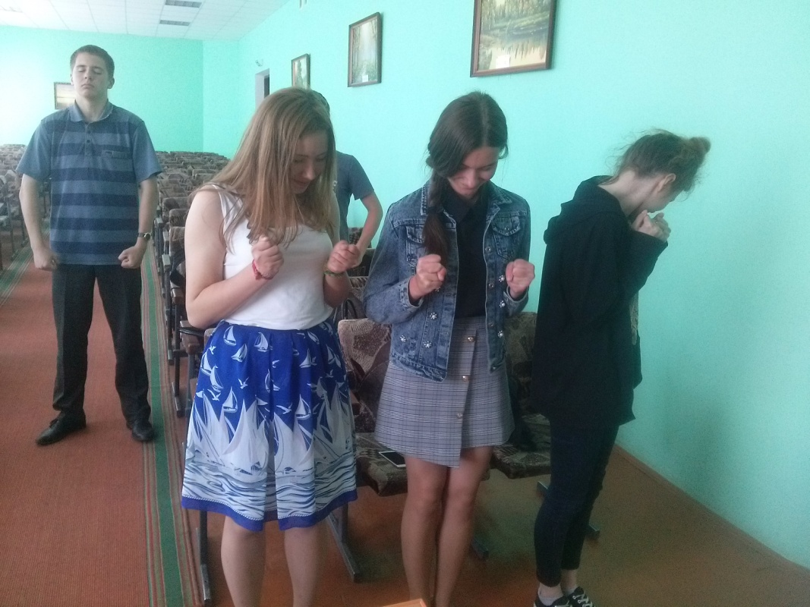

Учащиеся 10 классов приняли участие в видео лекторий (26.05.2018г.) «Коварство сигареты», который заставил ребят задуматься о проблеме курения.
